Кандидат
на посаду ректора Одеської державної академії будівництва та архітектури

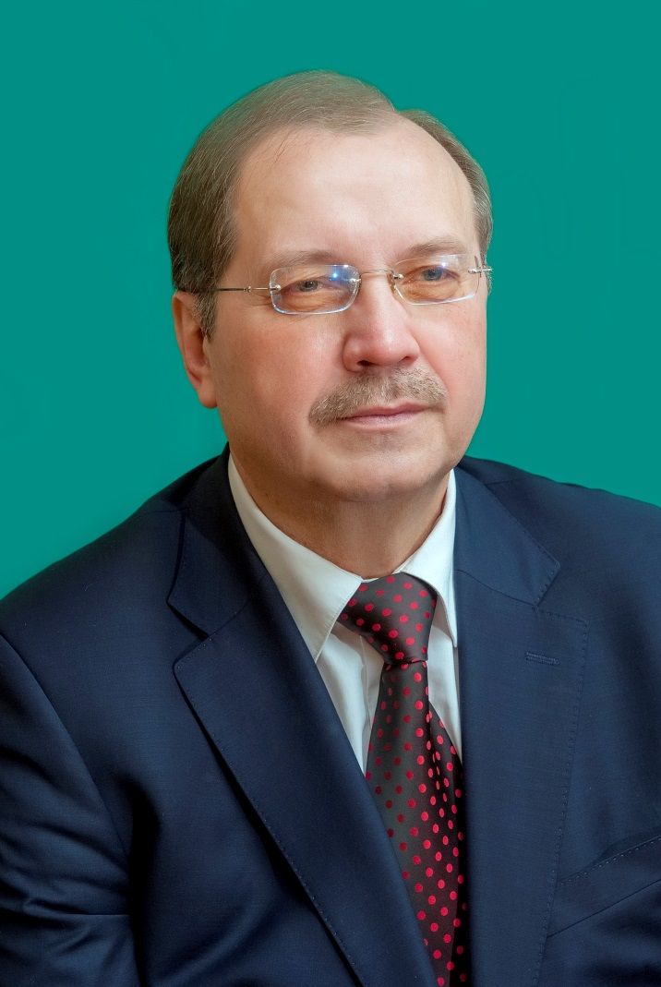

Барабаш
Іван
Васильович,
доктор технічних наук,
професор,
заслужений діяч науки і техніки України

З передвиборної Програми:
- забезпечити студентам протягом навчання в Академії поглиблене безкоштовне вивчення англійської мови з метою вільного спілкування з англомовними фахівцями в галузі будівництва

